

PowerPoint: Mise en formes des textes

1. Introduction.

Taper du texte dans PowerPoint ne semble pas trop compliqué.. Pourtant PowerPoint inclus des configurations spécifiques qui permettent d'améliorer sensiblement la présentation des textes et même de faciliter la création de nos présentations.

Nous avons 3 méthodes pour insérer du textes dans nos diapositives
PowerPoint: les zones réservées de textes, les zones de textes et les WordArt.

2. Zone de texte réservée

Nous avons déjà utilisé les zones de textes réservés dans les précédents chapitres. Cette partie va nous permettre d'améliorer la présentation des textes dans ces zones de textes. Commençons par créer une nouvelle diapositive, comme mise en page: 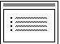 et remplissons les zones comme ci-dessous
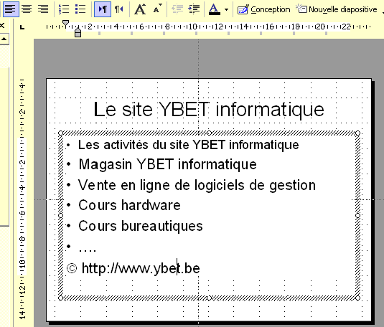

2.1. Mise en forme des paragraphes

La zone de texte "Le site
YBET informatique" est par
défaut centrée. Nous pouvons l'aligner à gauche, centré ou droite par la barre d'outils "Mise en forme" ou, plus
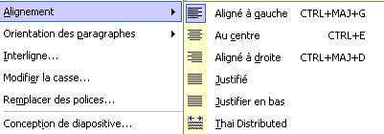

complet, par le menu Format -> Alignement.

Pour la deuxième zone, vous pouvez le faire ligne par ligne ou, en sélectionnant l'ensemble des lignes, pour l'ensemble.

La commande Interligne du menu format permet d'augmenter l'espace entre les lignes d'un même paragraphe (interligne), avant ou après le après le paragraphe.

Contrairement à Word, PowerPoint, n'inclut pas de commande paragraphe qui nous permet de faire des retraits à gauche sur toutes les lignes ou uniquement sur la première ligne. Cette commande est incluse dans la règle.
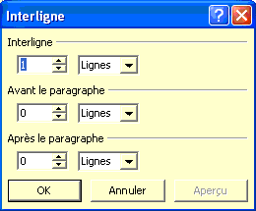

Pour déplacer la première ligne du paragraphe, déplacez le triangle pointant vers le bas. Pour déplacer les autres lignes, déplacez le triangle pointant vers le haut (identique pour l'alignement droit). Pour déplacer les 2 alignement, pointez la souris sur le carré en
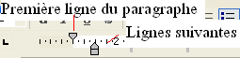

dessous du triangle. Pour les tabulations, il suffit de cliquer sur la règle. C'est identique en Word.

2.2. Mise en forme du texte

La mise en forme de texte est similaire aux autres logiciels sous Windows. Vous pouvez
utiliser la barre d'outils "mise en forme" pour changer la police, hauteur, couleur des caractères, ...

L'autre partie de cette barre d'outils reprend également "augmenter la taille des caractères sélectionnés et diminuer la taille

Pour changer la couleur du texte, utilisez le bouton. En cliquant sur la petite flèche à droite, vous pouvez directement choisir la couleur
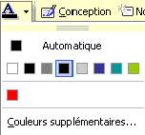

La commande "Format -> Police reprend quasiment les mêmes commandes
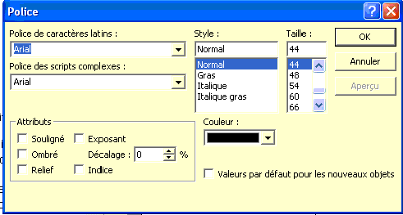

La commande du menu Format "Modifier la Casse" permet de passer de minuscule en majuscule (et vis versa) de différentes manières. Cette commande est équivalente en Word, Excel, Publisher et ... PowerPoint
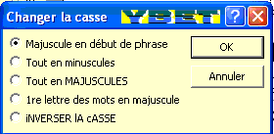

La commande "Remplacer la police" peut sembler inutile, pourtant. Si Windows installe un certain nombre de polices par défaut, vous pouvez néanmoins en télécharger d'autres via INTERNET ou par certains logiciels de mise en page. Cette commande vous
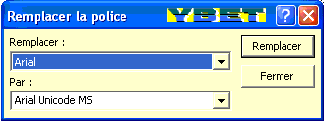

permet de remplacer une police inexistante sur votre PC par une de vos police par exemple.
Pour insérer de petits dessins, vous pouvez utiliser la
commande Caractères spéciaux du menu Insertion. Cette commande est
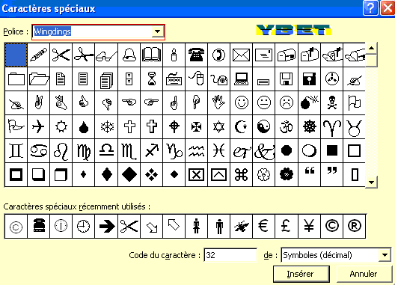

identique en Word, Excel, Publisher et PowerPoint. Les polices généralement utilisées sont: Symbol, Webding, Wingding, Wingding2. Sélectionnez la police (encadré en rouge), le
caractère spécial désiré et cliquez sur le
bouton Insérer. Annuler ou Fermer pour quitter la fenêtre. Attention, les caractères spéciaux
sont effectivement des textes. Pour changer la couleur, la taille, ... vous devez donc utiliser la commande Format -> Police

3. Puce et numéro

Les puces et numéros sont automatiquement implantés dans les zones réservées de texte de deuxième niveau. Ces puces / numéros permettent de hiérarchiser les informations affichées. Commençons par insérer une nouvelle diapositive avec comme mise en page

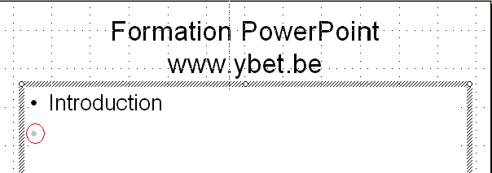

Automatiquement, si vous appuyez sur la touche entrée à la fin du mot introduction, PowerPoint passe à la ligne suivante et affiche une puce. Tant que vous n'avez pas taper de caractère, la puce reste grisée et ne sera pas imprimée.

Pour supprimer cette puce, vous pouvez:

• Cliquez dans la barre d'outils "Mise en forme" sur la puce créée
• Dans le menu Format: Puces et numéros
• en appuyant une fois de plus sur la touche entrée
• en appuyant sur la touche d'effacement (nous verrons au chapitre suivant que ce n'est pas la bonne méthode)

3.1 Format Puce

Par défaut, le format des puces est modifié uniquement sur la ligne où est positionné le curseur texte. Pour modifier plusieurs lignes de puces, vous devez sélectionner toutes les lignes au préalable.
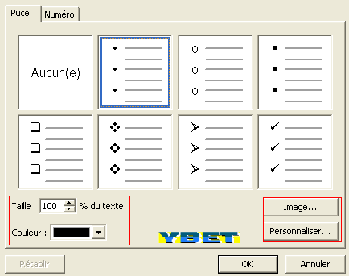

Vous pouvez par cette commande:

• choisir une puce standard parmi celle proposée.
• Modifier la taille de la puce et sa couleur par rapport au texte. Par défaut, la couleur est automatique, de la même couleur que le texte.
• Personnaliser: ceci affiche la fenêtre "caractères spéciaux" vus ci-dessus.
• Sélectionner une image. Par cette fenêtre, vous pouvez également importer vos propres images.

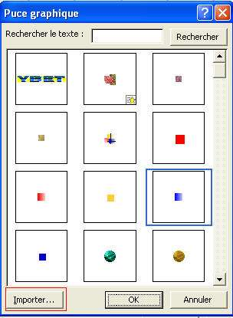

3.2 Format Numéro

Contrairement au puces, modifier une ligne de numéro, modifie l'ensemble des lignes de numéros associés. Par ici, vous pouvez choisir le type de numérotation, la couleur et la taille. Vous pouvez également commencer la numérotation à une autre numéro.
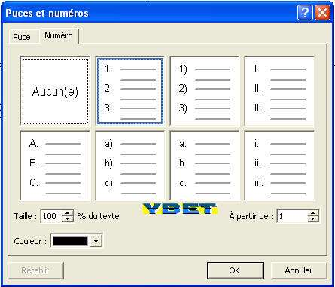

3.3. Hiérarchisation

Contrairement à Word, cette fonction n'est pas réellement implantée dans PowerPoint. Pour créer différents niveaux, vous pouvez utiliser les boutons de la barre d'outils "Mise en Forme":

• réduire le retrait
• ou augmenter le retrait. ou la touche de tabulation

De cette manière, vous pouvez même mélanger des niveaux puces et des niveaux numéros. Nous verrons comment sélectionner automatiquement le type de puce (ou de numéro) au chapitre suivant avec les Masques de diapositives.

4. WordArt sous Powerpoint

Bien connu des utilisateurs de Word ou Publisher, un WordArt est un petit texte, généralement de quelques mots avec une présentation spéciale. Il n'est d'ailleurs pas véritablement reconnu comme texte, le correcteur d'orthographe ne tient pas compte de ces mots. Les WordArt font partie d'une formation plus globale sur les logiciels de Microsoft. Je me contenterais ici de survoler le sujet. Pour créer un Word Art: vous pouvez utiliser

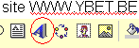

la commande du menu INSERTION -> IMAGES
ou par la barre d'outils Dessin (généralement en bas)

Le premier écran permet de sélectionner la
présentation de notre texte L'écran suivant nous permet de taper notre texte

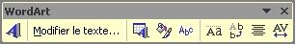

Et voila notre texte dans la présentation choisie. Nous pouvons modifier la position ou faire une rotation de l'objet comme vu précédemment
dans manipulation d'objets.

5. Zones de textes.
La barre d'outils WordArts permet de modifier les attributs de notre objet WordArt (couleur de remplissage, texte, ...)

Les propriétés sont accessibles par la barre d'outils.
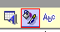

Nous avons déjà parlé des zones de textes dans ce cours en manipulation d'objets PowerPoint. Pour rappel, le correcteur d'orthographe vérifie également les mots repris dans ces listes de textes, mais ne les affiche pas en mode plan. Par contre, comme ils sont repris comme objets par PowerPoint, au même titre que les formes automatiques et les images, vous pouvez modifier la rotation pour obtenir ceci par exemple:

